https://github.com/danmarsua1/Acme-Courses-D05

17/11/2022

Grupo D03  
MARTÍNEZ SUÁREZ, DANIEL JESÚS   
danmarsua1@alum.us.es

JAR REPORT

Noviembre D05 – Diseño y Pruebas II

ÍNDICE

RESUMEN 0

HISTORIAL DE VERSIONES 2

INTRODUCCIÓN 3

CONTENIDO 4

CONCLUSIONES 9

BIBLIOGRAFIA 10

# 

# RESUMEN

El presente documento trata de describir los pasos necesarios para llevar a cabo la exportación del framework (en su última versión: Acme-Framework-22.8) facilitado por el profesorado, base en el desarrollo del proyecto de esta asignatura, del fichero de compresión y ejecución más reconocido en java (.jar).

# HISTORIAL DE VERSIONES

|  |  |  |
| --- | --- | --- |
| **FECHA** | **VERSIÓN** | **DESCRIPCIÓN DE CAMBIOS** |
| 17/11/22 | V1.0 | Redacción del informe al completo |

# INTRODUCCIÓN

El framework de desarrollo “Acme-Framework” en su versión 22.8, es facilitado por la docencia en la asignatura de Diseño y Pruebas II para hacer más sencillos y eficientes los desarrollos y las visualizaciones de los proyectos requeridos, basados en el modelo MVC de Spring.

Uno de los requisitos que se piden en el presente entregable, es el de elaborar un reporte acerca de cómo abordar la exportación de dicho framework a un fichero “.jar”, para así no tener que depender de vincular el proyecto completo. A continuación, se procede a describir el procedimiento.

# CONTENIDO

Para poder llevar a cabo el desarrollo de esta tarea, se investigó en varias fuentes de internet acerca de cómo poder abordar la exportación JAR, objeto del presente documento.

Habiendo recopilado la información suficiente de las fuentes citadas, se presentan los pasos más relevantes para poder llevar a cabo con éxito este proceso:

1. Teniendo el Eclipse ejecutado, con el proyecto/framework “Acme-Framework-22.8” importado como proyecto Maven, se hará click derecho en la carpeta del propio proyecto, seleccionando *Export > Export… > JAR File (carpeta Java).*

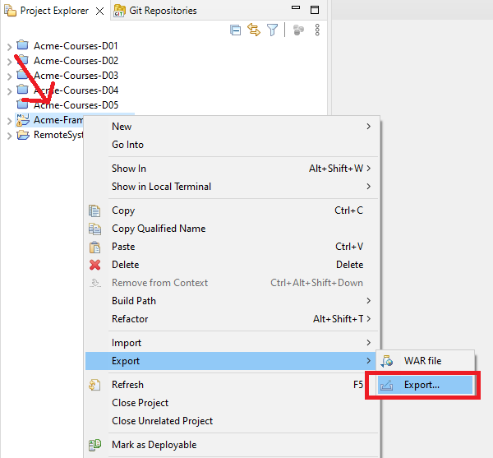

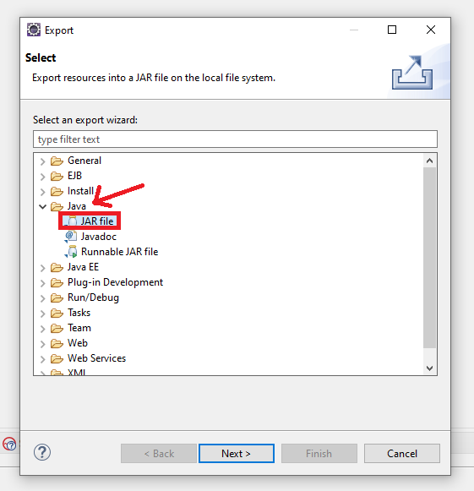

1. Una vez seleccionada esta opción, daremos click en *“Next”* y aparecerá una ventana como la que sigue, donde dejaremos marcadas todas las opciones tal y como aparecen en la siguiente captura.

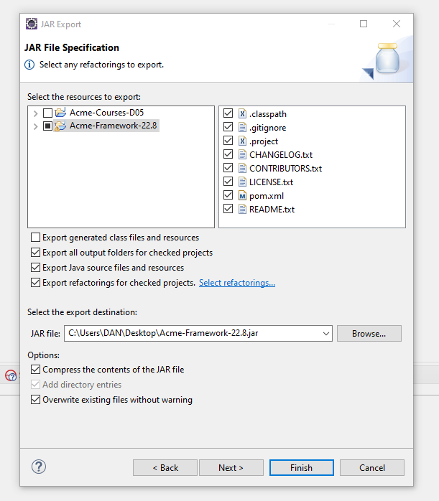

1. Para terminar, haremos click en el botón *“Finish”*, lo que hará que comience el proceso de exportación.

Nota: Dependiendo de lo grande que sea el proyecto, y la cantidad de recursos que contenga, este proceso puede tardar mayor tiempo.

Finalmente, teniendo ya disponible el fichero “.jar” generado, se podrá emplear, en cualquier proyecto Maven, como dependencia totalmente funcional sin necesidad del proyecto en sí.

Para ello, se hará click derecho en el proyecto presentado durante el entregable actual (Acme-Courses en este caso), y se configurará el *Build Path* de dicho proyecto añadiendo la reciente exportación “.jar” mediante el botón “Add an external JAR file”.

# CONCLUSIONES

Gracias a los pasos descritos se consiguió habilitar un entorno de trabajo adecuado. La configuración del entorno de desarrollo no provocó problemas ni imprevistos, ya que se había hecho con anterioridad en otras asignaturas e incluso en el ámbito laboral.

Aunque solo hay un miembro en el grupo, tener un buen entorno de trabajo es fundamental para una buena organización del proyecto y una ejecución del mismo limpia, evitando inconvenientes que podrían surgir si se trabajara en un entorno no seguro y mal definido.

# 

# BIBLIOGRAFIA

StackOverflow. (s.f.). *Java: export to an .jar file in eclipse.* Obtenido de https://stackoverflow.com/questions/423938/java-export-to-an-jar-file-in-eclipse

University at Albany - State University of New York. (s.f.). *Importing and Exporting Java Projects as JAR Files in Eclipse.* Obtenido de https://www.albany.edu/faculty/jmower/geog/gog692/ImportExportJARFiles.htm